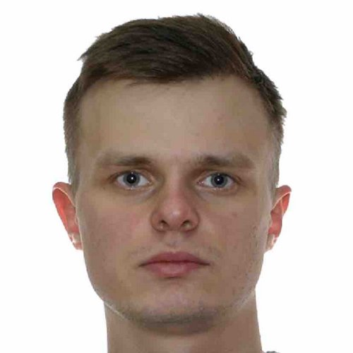 |  | Салтыков Антон Сергеевич  Мужчина, 26 лет, родился 24 июля 1997  +7 (901) 7718520 — предпочитаемый способ связи  anton.saltykov1997@gmail.com  Проживает: Москва  Гражданство: Россия, есть разрешение на работу: Россия  Готов к переезду, не готов к командировкам
Желаемая должность и зарплата
Java-разработчик
Специализации:
— Программист, разработчик

Занятость: полная занятость
График работы: полный день
Желательное время в пути до работы: не имеет значения
Опыт работы —1 год 4 месяца
Апрель 2023 — Июнь 2023  3 месяца |  | Utrace  Москва  Информационные технологии, системная интеграция, интернет  • Разработка программного обеспечения  Разработчик  Поддержка и развитие web приложения на микросервисной архитектуре. В рамках проекта "Честный знак" в отделе, связанным с маркировкой лекарств.  Работал с таким стеком технологий:  Java 8/11;  Spring Boot 2.+;  Spring Data;  Spring Boot Test;  Liquibase  Postgres;  JUnit4/5;  Maven  Git;  Lombok;  Docker/openshift;
Февраль 2022 — Февраль 2023  1 год 1 месяц |  | АК БАРС БАНК, ОАО  Казань, akbars.ru  Финансовый сектор  • Банк  Разработчик  Поддержка и развитие web приложения на микросервисной архитектуре. Написание нового функционала, unit-тестов, исправление багов.  Работал с таким стеком технологий:  Java 8/11;  Spring Boot 2.+;  Spring Data;  Spring Boot Test;  Liquibase  Oracle;  JUnit4/5;  Maven  Git;  Lombok;  Kafka;  Docker/Openshift;
Образование
Высшее
2021 |  | Московский финансово-юридический университет (Московская финансово-юридическая академия), Москва  Информатика и вычислительная техника, Прикладная информатика
Ключевые навыки
Знание языков |  | Русский — Родной
Навыки |  | Java Spring Framework SQL Git PostgreSQL Hibernate ORM JUnit
Дополнительная информация
Обо мне |  | IT сфера привлекла меня возможностью создавать интеллектуальные продукты для людей,  решать проблемы с помощью кода. Программирование подталкивает меня к постоянному  самообразованию.  Работал с таким стеком технологий:  Java 8+;  Spring Boot 2.+;  Spring Data;  Spring Boot Test;  Liquibase  PostgreSQL;  JUnit4/5;  Maven;  Git;  MapStruct;  Lombok;  Docker;  В свободное время путешествую, изучаю английский язык.
История общения с кандидатом
Откликнулся |  | Java Developer  8 сентября 2023

